第2019届

403创新创业实验室第二轮选拔

选 题： 智能家居模拟系统（A题）

组 长：卢思远

组 员：魏文鑫 巩润涛

**摘 要**

本系统以esp8266为控制核心，结合减速电机，温湿度传感器，OLED，RFID以及第三方物联网平台，设计并实现了智能家居系统。本系统门禁模块利用RFID射频模块，以SPI通信接口，读取各卡UID进行人物对应识别开锁，兼备报警和物联网手机提醒功能。家居系统采用电机进行了窗帘的机械模拟；在OLED上显示室内温湿度并上传物联网，第三方物联网平台可进行对室内设备的控制。经过最终的级联和调试，本系统已实现了题目的基本要求并达到发挥拓展的功能。在各种情况下能对应进行很好的模拟室内智能家居功能，在这个人人物联的时代体现出巨大的优势。

关键词：RFID；物联网；智能

# 一、系统方案

## 方案分析与比较

1. **物联网平台**

方案一：智城云，企业可以对销售出去的产品进行跟踪，智城云的企业端有数据中心和运营中心，数据中心对销售出去设备使用情况进行跟踪，可以实现对设备和用户的画像，主要看设备的使用状况和故障排查，并对用户喜好进行观察，确定新产品研发方向。

方案二：阿里云IoT hub，拥有超级APP进行设备查询和控制，满足用户的需要，目前对免费用户按消息数量收费，每月前100万条消息免费，对于物联网爱好者足够。

方案三：点灯科技blinker，有着良好的用户交互界面，适合个人开发，可以自动帮助用户连入阿里云的MQTT连接方式，实现物联网的交互，数据的云存储。

本题要求智能家居可以使用任意第三方模块，为了用户界面的友好性，技术实现的简便性，以及面向个人用户的便捷性，选择方案三。

**2） 门禁识别模块**

方案一：人脸识别、指纹解锁等方法，此类方案科技感较高，也是当前市场智能门禁发展趋势，但是这类方法对应设备较贵，进行本次系统的模拟不够经济，且若用较低廉设备可能导致识别不准确，影响门禁的安全性。

方案二：RFID射频模块识别，此方案设备较为便宜，进行个人家门模拟的只读模块和未加密的白卡整套只要5元钱，真实智能家居中采用加密卡可以很好保护家门安全，但此模块容易受周围磁、电场干扰，有安全隐患。

本题要求智能门禁可使用 RFID、人脸识别、指纹解锁等方法，同时考虑到预算与性价比的问题，采用RFID射频模块识别实现较好。经综合考虑，选择方案二。

**3） 门禁开锁模块**

方案一：采用继电器和稳压器以及电磁门锁进行模拟开关门，在识别到单片机的引脚电平改变时进行电磁门锁的开合改变，从而改变开关门状态。此方案符合现实生活的门锁开关实际状态，但是要稳压模块为电磁门锁供能提供足够的功率，也需要继电器的配合，元件多且用到交流电。

方案二：采用舵机与门锁加上铁丝的机械组合，进行开关门的模拟，由于舵机的驱动电压为5v，且舵机可0到180°旋转，符合esp8266硬件可以提供的电压需求和开关锁需求，在智能家居模拟中可以近似模拟门禁开锁模块。

本题要求模拟智能家居，考虑到安全性与设备复杂度的问题，采用方案二。

**4） 室内温湿度模块**

方案一：采用DHT11温湿度模块采取室内温度，OLED显示当前温湿度，上传数据到物联网平台供访问者观察。

方案二：采用DHT22温湿度模块采取室内温度，OLED显示当前温湿度，上传数据到物联网平台供访问者观察。

本题要求模拟智能家居，DHT11响应快，测量范围远，虽然和DHT22相比精准度不足，但考虑到价格只有DHT22的1/4和智能家居的模拟要求精度不高，选择方案一。

**5） 室内灯光模块**

方案一：采用三个分别为红绿蓝三原色LED灯或者一个RGB灯进行模拟室内灯光。

方案二：采用一个白光灯进行模拟室内灯光。

方案三：采用ws2812 LED整合的信号处理芯片ws2812。

本模块模拟家居系统，正常情况采用白光灯进行模拟。方案一虽然原理上三原色能组成任何颜色也可以模拟白光，但是由于RGB三个灯管过大 ，人眼无法很好达成混色效应。为了更好展现实验动手能力与编程想法思路，以及语言控制操作多样性，结合考虑人眼识别效果，选用方案三。

**6） 室内窗帘模块**

方案一：采用电机和机械结构控制窗帘开关。

方案二：采用舵机和机械结构控制窗帘开关。

考虑到不仅展示编程思想，还需要展示动手能力，采用方案一。

2.系统总体方案设计

本系统由室外门锁和室内家居两部分组成，室外分为门禁开锁模块和门禁识别模块，室内分为光感模块，温湿度模块（OLED显示数据）和灯光模块构成。门禁识别模块采用RFID射频识别访问者的UID，对应数据正确时启动开锁模块开锁，错误四次以上向户主APP上发送提醒并报警。门禁开锁模块在门禁识别模块访问成功时进行开锁模拟。室内家居部分，由用户自主控制窗帘开合，灯光模块由RGB控制颜色，两者都可以由用户自主调节也可以语音控制。温湿度模块实时监控室内温湿度并上传数据至APP以便用户查看室内温度历史，OLED实时显示当前温湿度，供室内人了解当前温度状况，在温度过低或过高时候，OLED显示警报。

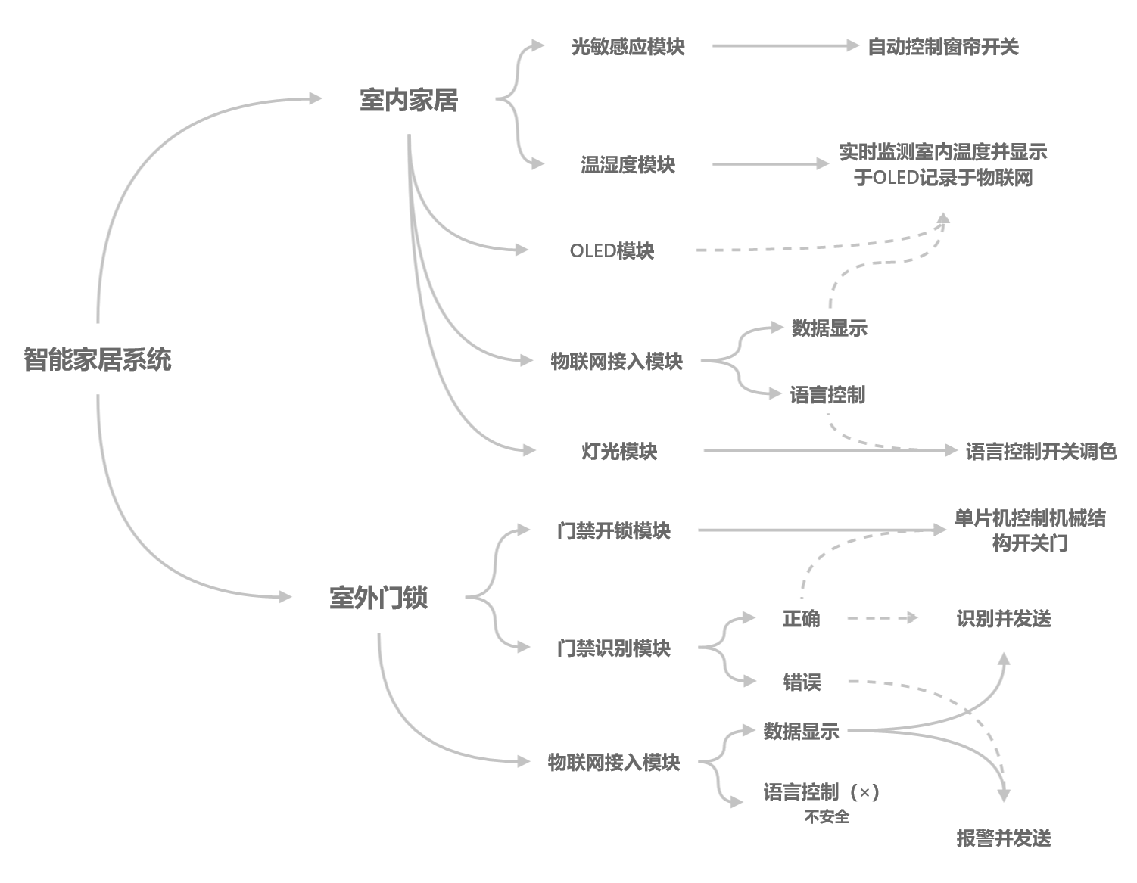系统的结构框图如图1.1所示。

图1.1 系统结构框图

二、理论分析与计算

## 1.物联网第三方平台分析

浏览点灯科技blinker的官网，查询项目开发文档以及开发实例，我们可以了解到，blinker这个第三方平台为个人用户免费提供了一套物联网接入方案以及很便捷的基于 arduino开发的blinker库函数，其能实现数据云存储，数据可视化，APP云端交互，语言控制等很好的功能，可以满足本次项目各个模块的全部功能。在熟练掌握各个库的开发方式的基础上能更好的运用库函数实现更多的功能，展现智能化的家居系统。

## 2. 门禁识别模块分析

门禁模块采用RFID射频模块，一套完整的RFID系统， 是由阅读器与电子标签也就是所谓的应答器及应用软件系统三个部分所组成，其工作原理是阅读器（Reader）发射一特定频率的[无线电波](https://baike.baidu.com/item/%E6%97%A0%E7%BA%BF%E7%94%B5%E6%B3%A2/942435)能量，用以驱动电路将内部的数据送出，此时Reader便依序接收解读数据，送给应用程序做相应的处理。

本模块就是应用这个原理并调用RFID和esp8266的SPI接口，读取相应的UID并与程序预定的认证编号对比进行判断正误，和物联网第三方平台的交互，进行向APP发送提醒。

## 3. 家居温湿度模块分析

温度模块采用DHT11作为温湿度传感器，他是一种串行数据传输单总线设备，数据格式为8bit 湿度整数数据 + 8bit 湿度小数数据 + 8bit 温度整数数据 + 8bit 温度小数数据 + 8bit 校验位，温度采集范围为-20℃—60℃，湿度采集范围为5%—95%，支持3.3v供电电压，故可以与esp8266通信。根据时序图进行数据读取可以很好的获得当前温湿度值。同时用OLED实时显示当前读取的温度，OLED是以IIC协议通信的，根据其通信协议进行编写即可实现。

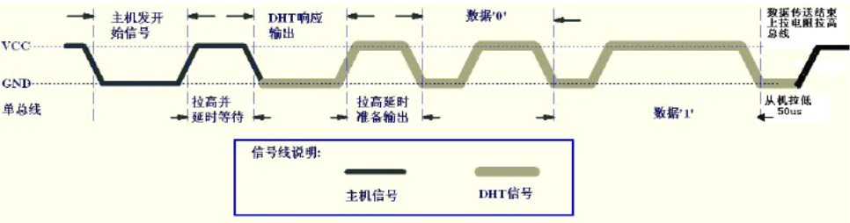

图2.3.1 DHT11时序图

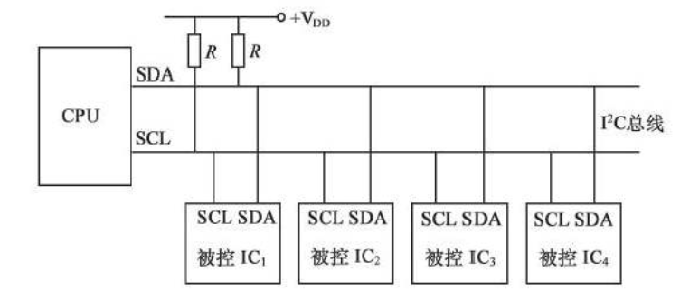

图2.3.2 IIC协议

## 4. 灯光模块分析

灯光模块采用ws2812作为灯光模拟，ws2812由5050型RGB LED灯组成，其中集成了非常紧凑的WS2812B LED驱动器IC，最高8位是控制绿色，中间8位控制红色，低8位控制蓝色，亮度为0～255，11111111是最亮，00000000是不亮。单个ws2812有四个pin，其中包含VDD，VSS，DIN数据输入，DOUT数据输出，只要将多个ws2812的输出接入输入，就可实现多个ws2812同时亮。

本模块对ws2812数据传输时序图编写，根据查表不同颜色对应的RGB值找出相应颜色，对应不同指令进行语言动作。

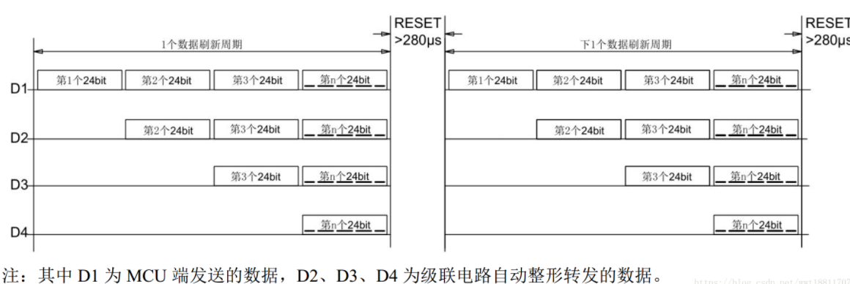

图2.4.1 数据传输方式

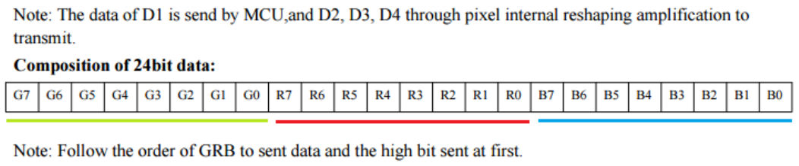

图2.4.2 24bit数据结构

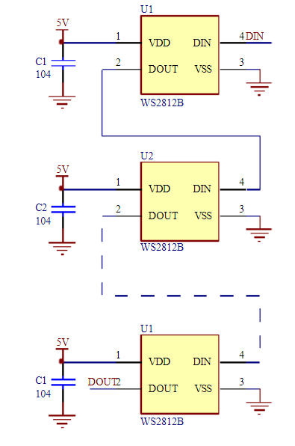

图2.4.3 典型电路图

|  |  |  |  |  |  |  |  |  |  |
| --- | --- | --- | --- | --- | --- | --- | --- | --- | --- |
| 颜色 | 红色 | 橙色 | 黄色 | 绿色 | 蓝色 | 青色 | 紫色 | 白色 | 黑色 |
| R | 255 | 255 | 255 | 0 | 0 | 0 | 255 | 255 | 0 |
| G | 0 | 165 | 255 | 255 | 0 | 255 | 0 | 255 | 0 |
| B | 0 | 0 | 0 | 0 | 255 | 255 | 255 | 255 | 0 |

表2.4.4 颜色对照表

三、硬件电路设计

## 1. 门禁识别模块设计

由于rc522的接口是SPI，SPI总线是一种4线总线，因其硬件功能很强，所以与SPI有关的软件就相当简单，使中央处理器有更多的时间处理其他事务。SPI是一种高速、高效率的串行接口技术。通常由一个主模块和一个或多个从模块组成，主模块选择一个从模块进行同步通信，从而完成数据的交换，通信时需要至少4根线（事实上在单向传输时3根线也可以）。

SPI的通信原理很简单，它以主从方式工作，这种模式通常有一个主设备和一个或多个从设备，需要至少4根线，事实上3根也可以（单向传输时）：

（1）MISO– Master Input Slave Output,主设备数据输入，从设备数据输出；

（2）MOSI– Master Output Slave Input，主设备数据输出，从设备数据输入；

（3）SCLK – Serial Clock，时钟信号，由主设备产生；

（4）CS – Chip Select，从设备使能信号，由主设备控制。

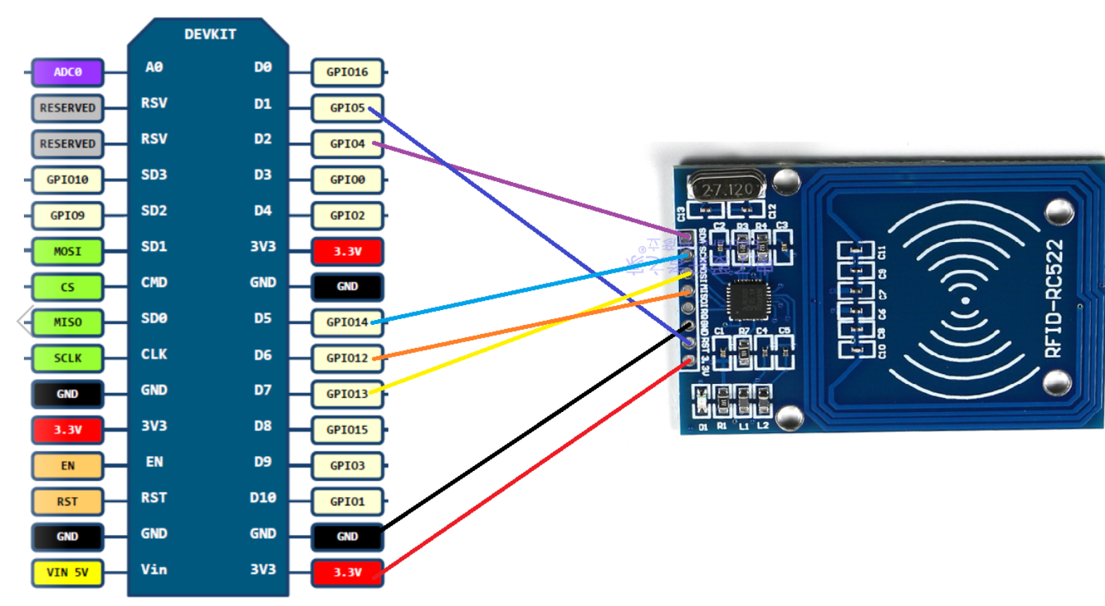Esp8266与RC-522接线如图3所示

图3.1.1 门禁识别模块接线

## 2. 门禁开锁模块设计

舵机一般都接三根线，分别用棕、红、橙三种颜色进行区分，由于品牌不同，颜色也会有所差异，棕色为接地线，红色为电源正极线，橙色为信号线。本作品将信号线接GPIO1,改变GPIO1控制舵机开关门。蜂鸣器接GPIO15用于报警，GPIO0和GPIO2用连接两个灯用于显示识别对错。

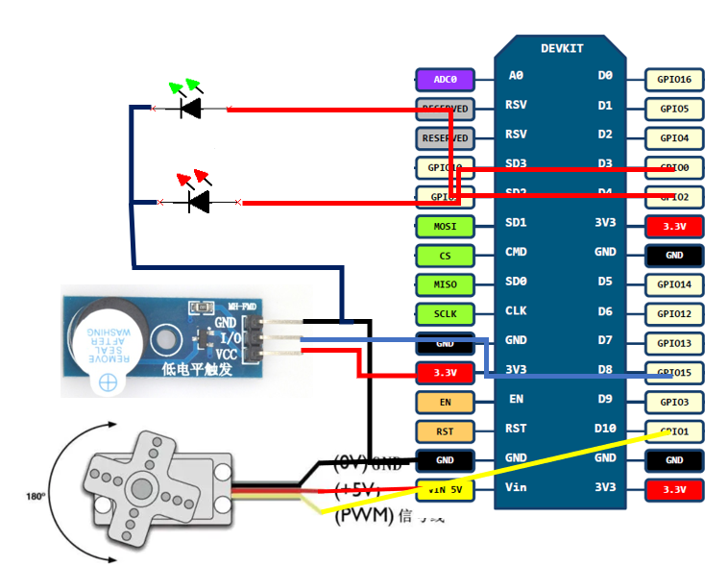

图3.2.1 门禁开锁模块接线

## 3. 家居温湿度模块设计

（1）OLED为iic协议接口，在I2C总线传输过程中，将两种特定的情况定义为开始和停止条件，当SCL保持“高”时，SDA由“高”变为“低”为开始条件；当SCL保持“高”且SDA由“低”变为“高”时为停止条件。开始和停止条件均由主控制器产生。按协议要求接线。

（2）DHT11为单总线，接入5号GPIO.

通过这样的连接，实现将读取的温湿度显示在OLED上。

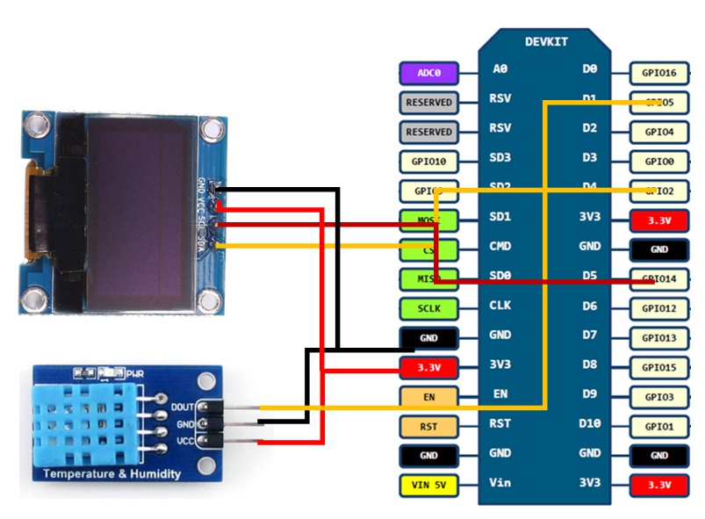图3.3.1温湿度模块接线

## 4. 家居灯光模块设计

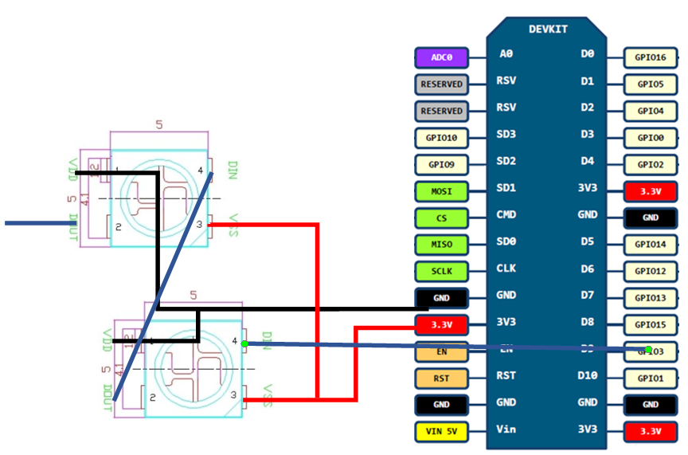 Ws2812一个数据输出位，一个数据输入位，开端输入接GPIO3，而后一直接后一个ws2812，直到数目足够，亮度合适，本作品一共连接30个。

图3.4.1灯光模块接线

## 5. 家居窗帘模块设计

GPIO0和GPIO1分别连接到l298n的使能端，整个esp8266通过l298n模块的5V输出供电，通过GPIO0和GPIO1控制电机转动，电机转动控制窗帘的开关，实现窗帘模块的硬件控制。

# 四、软件程序设计

Esp8266作为本系统主控芯片，主要完成人机交互控制、物联网连接、测量参数显示以及语音控制的功能，

Esp8266软件流程图如图4.1.1所示。

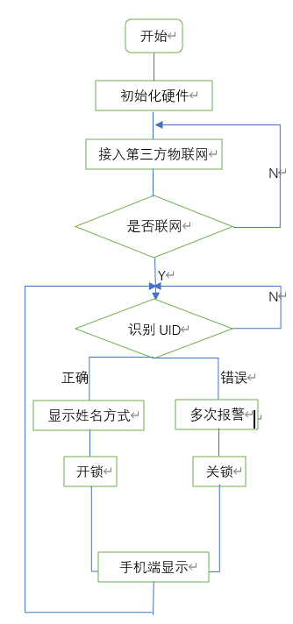

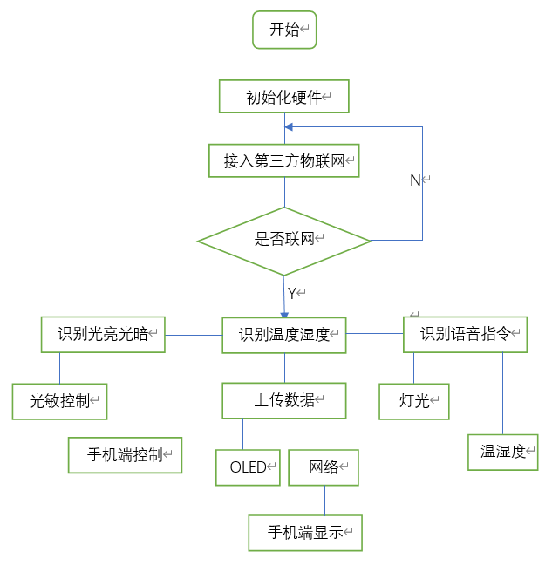

图4.1.1 Esp8266程序流程图

五、测试方案与测试结果

## 1.系统测试方案

**（1）门禁模块性能测试**

打开系统电源开关，系统开始工作。当读入正确UID，绿灯亮，蜂鸣器连续短促鸣叫两次，舵机带动铁丝将门打开，手机上显示进入房间人和进入方式，读入错误UID时，红灯亮，蜂鸣器连续短促鸣叫两次，舵机带动铁丝将门关闭，当错误超过四次，蜂鸣器持续鸣叫，手机上显示报警信息。

**（2）家居温湿度模块**

打开系统电源开关，等待连接网络，手机端显示“智能家居系统已启动”，OLED和DHT11开始工作。OLED上显示当前温度，当温度过高或过低，OLED上会显示。对于手机端，可以查询当前温湿度和绘制成为图表的历史温湿度，通过语音助手，也可以查询当前温度和湿度。

**（3）灯光模块**

打开系统电源开关，等待连接网络，手机端显示“智能家居系统已启动”，ws2812开始工作。手机端可以通过取色盘调整当前灯光颜色。通过语音方式，也可以调整灯光亮度和颜色。

**（4）窗帘模块**

打开系统电源开关，等待连接网络，手机端显示“智能家居系统已启动”，电机和光敏模块开始工作。默认状态为手动模式，在手机端可以调控自动和手动方案。当自动时，在光敏识别灯光发生改变时会改变窗帘状态，暗时打开，亮时关闭。当手动时，在手机端通过按钮可以调整窗帘开关状态，此时光敏不起作用。

## 2.测试结果及分析

测试数据可以看出，本系统可实现智能门禁系统、自动窗帘、安防系统、居室内外温度检测的功能，同时还多加了语音识别和灯光模块，各个模块单独工作良好，均达到指标或者超过指标要求。当各模块组合时，暂时出现灯光模块调整灯光颜色时候，会导致门禁模块绿灯有时候亮起，多次检查程序未果，再后续实践学习中相信能解决这些小的不足。

# 六、总结

本系统实现了题目要求的全部功能，包括基本功能要求：智能门禁系统、自动窗帘、安防系统、居室内外温度检测和发挥部分的功能要求：通过第三方软件进行可视化控制。

符合题目所有指标，并且在自动窗帘的自动光度控制上增加手动控制切换，灯光控制上可以语言控制，温度方面可以进行网络数据存储，在这些指标上均优于题目要求。作品还存在一些小的不足，在后续学习中我相信能够不断进步，完善这些问题。

**参考文献**

[1]涛少&.SPI通信协议（SPI总线）学习[EB/OL].https://www.cnblogs.com/deng-tao/p/6004280.html,2016-10-27.

[2]点灯科技有限责任公司.点灯开发文档[EB/OL].https://www.diandeng.tech/doc/home,2019.

[3]奈何col.Arduino教程（提高篇）——舵机的驱动[EB/OL].https://www.arduino.cn/thread-1038-1-1.html,2012-5-4.

[4]xinshuwei.WS2812原理及实现[EB/OL].https://www.cnblogs.com/xinshuwei/p/6706993.html,2017-04-14.

[5]Phantom.（二）nodemcu初级：引脚定义与原理图[EB/OL].https://www.qutaojiao.com/228.html,2018.